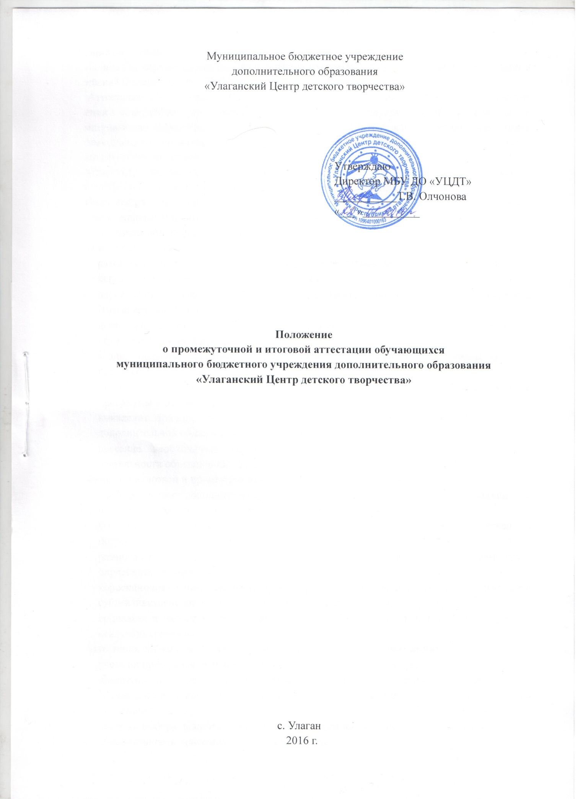

1. Общие положения
1.1. Данное Положение составлено на основании Федерального закона РФ «Об образовании в Российской Федерации» № 273-ФЗ, от 29.12.2012г., Устава МБУ ДО «УЦДТ».
1.2. Аттестация обучающихся объединений «УЦДТ» представляет собой оценку качества усвоения содержания конкретной дополнительной общеразвивающей программы и рассматривается педагогическим коллективом «УЦДТ» как неотъемлемая часть образовательного процесса, позволяющая всем его участникам оценить реальную результативность их совместной творческой деятельности.
1.3. Аттестация обучающихся проводится по всем направленностям, реализуемым в «УЦДТ».
1.4. В «УЦДТ» предусмотрено проведение промежуточной и итоговой аттестации.
1.5. Цель итоговой и промежуточной аттестации - выявление уровня освоения обучающимися программ дополнительного образования и их соответствия прогнозируемым результатам дополнительных общеобразовательных программ.
1.6. Задачи аттестации:
- развитие социально-позитивных мотивов познавательной деятельности обучающихся на основе изучения их способностей и интересов;
- определение уровня теоретической подготовки обучающихся в конкретной образовательной области;
- выявление степени сформированности практических умений и навыков в выбранном обучающимися виде деятельности;
- анализ полноты освоения дополнительной общеразвивающей программы (или ее раздела) объединения;
- соотнесение прогнозируемых результатов дополнительной общеразвивающей программы и реальных результатов учебного процесса;
- выявление причин, способствующих или препятствующих полноценной реализации дополнительной общеразвивающей программы;
- внесение необходимых корректив в содержание и методику образовательной деятельности объединений «УЦДТ».
1.7. Функции итоговой и промежуточной аттестации:
- учебная - создает дополнительные условия для обобщения и осмысления обучающимися полученных теоретических и практических знаний, умений и навыков;
- воспитательная - является стимулом к расширению познавательных интересов и потребностей обучающихся;
- развивающая - позволяет обучающимся осознать уровень их актуального развития и определить перспективы;
- коррекционная - помогает педагогу своевременно выявить и устранить объективные и субъективные недостатки учебно-воспитательного процесса;
- социально-психологическая - дает каждому обучающемуся возможность пережить «ситуацию успеха».
1.8. Аттестация обучающихся объединений «УЦДТ» строится на принципах:
- учета индивидуальных и возрастных особенностей обучающихся;
- адекватности содержания и организации аттестации специфике деятельности обучающихся в конкретном объединении и его дополнительной общеразвивающей программе;
- свободы выбора педагогом методов и форм проведения и оценки результатов;
- обоснованности критериев оценки результатов.
1.9. Аттестация обучающихся объединений может проводиться в следующих формах: контрольное занятие, зачет, тестирование, прослушивание, защита творческих работ и проектов, выставочный просмотр, конкурс, чемпионат, турнир и др.
1.10. Содержание проведения итоговой и промежуточной аттестации определяется самим педагогом на основании содержания дополнительной общеразвивающей программы и в соответствии с ее прогнозируемыми результатами.
1.11. Составляется общий график проведения итоговой и промежуточной аттестации обучающихся, который утверждается директором и вывешивается на доступном для всех педагогических работников месте (информационный стенд).
1.12. Оценка качества усвоения обучающимися содержания дополнительной общеразвивающей программы определяет уровень их теоретических знаний и практических умений и навыков.
1.12.1. Критерии оценки уровня теоретической подготовки обучающихся:
- соответствие уровня теоретических знаний программным требованиям;
- свобода восприятия теоретической информации;
- развитость практических навыков работы со специальной литературой;
- использование специальной терминологии.
1.12.2. Критерии оценки уровня практической подготовки обучающихся:
- соответствие уровня развития практических умений и навыков программным требованиям;
- свобода владения специальным оборудованием и оснащением;
- качество выполнения практического задания;
- технологичность практической деятельности.
1.12.3. Критерии оценки уровня развития и воспитанности обучающихся:
- культура организации практической деятельности;
- культура поведения;
- творческое отношение к выполнению практического задания;
- аккуратность и ответственность при работе;
- развитость специальных способностей.
1.12.4. При оценке результативности освоения обучающимися дополнительной общеразвивающей программы учитывается их участие в концертах, выставках, спортивных соревнованиях, конкурсах и др.
1.13. Положение об аттестации обучающихся принимается педсоветом и утверждается директором «УЦДТ».
1.14. Все формы аттестации проводятся во время учебных занятий в рамках учебного плана «УЦДТ», согласно расписанию занятий и годового плана календарно-массовых мероприятий «УЦДТ».
1.15. График проведения промежуточной и итоговой аттестации устанавливается не позднее 30 ноября текущего года и доводится до сведения руководителей объединений.
1.16. Результаты итоговой и промежуточной аттестации обучающихся оцениваются с целью определения:
- насколько достигнуты прогнозируемые результаты дополнительной общеразвивающей программы каждым обучающимся;
- полноту выполнения дополнительной общеразвивающей программы;
- обоснованность перевода обучающихся на следующий год обучения;
- результативность самостоятельной деятельности обучающегося в течение всего учебного года.
1.17. Результаты итоговой и промежуточной аттестации фиксируются в форме протокола или аналитической справки итоговой и промежуточной аттестации обучающихся, которые являются одними из отчетных документов и хранятся в архиве «УЦДТ».
1.18. Не допускается взимание платы с учащихся за прохождение промежуточной и итоговой аттестации.
1.19. Обучающиеся, не прошедшие аттестацию по уважительным причинам, переводятся на следующий год обучения условно.

2. Порядок проведения промежуточной аттестации учащихся
2.1. Промежуточная аттестация представляет собой оценку качества усвоения обучающимся содержания какой-либо темы, раздела или блока дополнительной общеразвивающей программы по окончании их изучения.
2.2 Промежуточная аттестация проводится по итогам обучения за полугодие, за учебный год в соответствии с требованиями, изложенными в разделе «Отслеживание результативности освоения дополнительной общеразвивающей программы».
2.3. К промежуточной аттестации допускаются все обучающиеся, занимающиеся по дополнительной общеразвивающей программе, вне зависимости от того, насколько систематично они посещали занятия.
2.4. Форма и сроки проведения промежуточной аттестации определяются педагогами дополнительного образования в соответствии с требованиями дополнительной общеразвивающей программы, утверждаются директором «УЦДТ», и не позднее, чем за месяц до проведения аттестационного занятия, доводятся до сведения обучающегося и его родителей через информационный стенд.
2.5. На основании полученных от руководителей объединений данных о планируемых зачетных занятиях, составляется График проведения промежуточной аттестации.
2.6. Уровень знаний, умений и навыков обучающихся оценивается на промежуточной аттестации по системе, отраженной в дополнительной общеразвивающей программе.
2.7. Сведения о результатах прохождения промежуточной аттестации за весь период обучения по дополнительной общеразвивающей программе, являются основанием для рассмотрения вопроса о допуске обучающегося к итоговой аттестации.
2.8. Для обучающихся, пропустивших промежуточную аттестацию по уважительным причинам, предусматриваются дополнительные сроки проведения.

3. Порядок проведения итоговой аттестации учащихся
3.1. Итоговая аттестация – представляет собой оценку качества усвоения учащимся содержания дополнительной общеразвивающей программы за весь период обучения.
3.2. Итоговаяаттестация обучающихся проводится по окончании срока обучения по дополнительной общеразвивающей программе в соответствии с требованиями, изложенными в разделе «Отслеживание результативности освоения образовательной программы».
3.3. К итоговой аттестации допускаются все обучающиеся, закончившие обучение по дополнительной общеразвивающей программе и успешно прошедшие промежуточную аттестацию на всех этапах обучения.
3.4. Форма и сроки проведения итоговой аттестации определяются педагогом дополнительного образования, реализующим дополнительную общеобразовательную программу, утверждаются директором «УЦДТ», и не позднее, чем за месяц до проведения аттестационного занятия, доводятся до сведения обучающегося и его родителей через информационный стенд.

